AGENDASALON

AgendaSalon
  - SaaS de gestión de citas para salones de belleza y barberías

Documento | Memoria técnica del Proyecto Final de Máster
Alumno | Fran Bravo
Programa | Máster en Desarrollo Full Stack
Fecha | Julio de 2026

VERSIÓN PREVIA AL DESPLIEGUE
La funcionalidad, la seguridad local y las pruebas están verificadas. La URL pública y la infraestructura real se documentarán tras el despliegue.

Backend sólido · React focal · seguridad verificable · experiencia multiempresa

Índice
La memoria sigue los apartados exigidos por la guía oficial e incorpora evidencias reales de producto, arquitectura, seguridad y validación.
01 | Resumen ejecutivo
02 | Introducción
03 | Definición del problema
04 | Aportación y mejora de eficiencia
05 | Objetivos
06 | Usuarios y roles
07 | Casos de uso principales
08 | Tecnologías utilizadas
09 | Arquitectura
10 | Modelo de datos
11 | Funcionalidades implementadas
12 | Integración de React
13 | Seguridad y protección de datos
14 | Pruebas y calidad
15 | Despliegue
16 | Git, GitHub y evolución
17 | Uso de inteligencia artificial
18 | Limitaciones, conclusiones y anexos

Resumen ejecutivo
AgendaSalon es una aplicación web multiempresa para organizar citas en salones de belleza, peluquerías, barberías y negocios análogos. El proyecto responde a un problema frecuente en pequeños establecimientos: la agenda se reparte entre llamadas, mensajes, anotaciones manuales y herramientas que no reflejan la duración real de cada servicio ni la capacidad simultánea del equipo.
La solución concentra en una misma plataforma la agenda profesional, la reserva online, la gestión de clientes, los servicios, los horarios, las líneas de trabajo y la supervisión de los negocios asociados. El producto aplica un enfoque Django-first: Django gobierna la autenticación, los permisos, las reglas de negocio y la persistencia, mientras que React se utiliza de manera contenida en dos vistas con alta densidad de interacción: la agenda profesional y el dashboard del superadministrador.
El resultado implementado incluye aislamiento por negocio, acceso profesional por teléfono, cuentas de cliente separadas por salón, motor de disponibilidad, reservas manuales y online, revalidación de huecos, trazabilidad operativa, personalización visual, modo oscuro y medidas específicas de seguridad. La versión descrita se encuentra preparada para el despliegue, pero todavía no se presenta como desplegada: la URL pública, HTTPS real, PostgreSQL operativo y las copias externas deberán verificarse antes de la entrega final.

1. Introducción
La gestión de citas es una actividad central en los negocios de belleza y cuidado personal. Una decisión aparentemente sencilla —encontrar una hora libre— depende de varias condiciones: servicios elegidos, duración total, horario del local, cierres, capacidad simultánea, citas existentes y forma de atención del negocio.
AgendaSalon se plantea como un producto real y no como una demostración aislada. Por ello separa con claridad tres espacios:
- La experiencia pública del cliente, asociada a la URL única de cada negocio.
- El panel profesional, limitado al negocio al que pertenece la cuenta.
- La administración de la plataforma, orientada al alta, configuración y seguimiento de negocios, sin invadir su operativa diaria.
El proyecto se ha construido de forma progresiva mediante Git. Cada bloque funcional mantiene pruebas, documentación y decisiones trazables. La aplicación utiliza datos de demostración reproducibles para facilitar su evaluación sin confundirlos con un entorno de producción.

2. Definición del problema

2.1 Contexto
En muchos salones pequeños la agenda se organiza con una combinación de teléfono, WhatsApp, papel y memoria del equipo. Incluso cuando existe una agenda digital, puede limitarse a bloques genéricos y no reflejar la duración acumulada de varios servicios o la capacidad real de varias líneas de trabajo.

2.2 Deficiencias del proceso habitual
- La información queda repartida entre canales distintos.
- El profesional debe sumar mentalmente la duración de los servicios.
- Es fácil ofrecer un hueco que no admite el bloque completo.
- La reserva online puede quedar desconectada de la agenda interna.
- Las citas pasadas pueden mantener un estado ambiguo si nadie registra su resultado.
- El responsable de la plataforma carece de una visión clara del estado de cada negocio.
- Una incidencia es difícil de reconstruir si no existe un historial de acciones.

2.3 Impacto
Estas deficiencias generan interrupciones, errores de planificación, huecos improductivos, solapamientos, llamadas innecesarias y una experiencia menos fiable para el cliente. También aumentan la carga cognitiva del profesional, que debe tomar decisiones rápidas mientras atiende el establecimiento.

2.4 Solución propuesta
AgendaSalon calcula la disponibilidad a partir de datos reales y presenta la información en el momento en que se necesita. El profesional puede crear una cita manual, ver la suma automática de la duración, ajustar el tiempo con un motivo y elegir entre huecos válidos. El cliente puede consultar servicios y horas antes de identificarse. El sistema revalida la disponibilidad inmediatamente antes de guardar.

3. Aportación y mejora de eficiencia
La aportación principal no consiste solo en digitalizar una agenda, sino en convertir datos dispersos en decisiones operativas claras.
Situación anterior | Respuesta de AgendaSalon | Mejora esperada
Suma manual de servicios | Duración acumulada reactiva | Menos errores y menor carga mental
Huecos estimados visualmente | Motor de disponibilidad por línea | Solo se ofrecen bloques completos
Reserva online separada | Misma disponibilidad para cliente y profesional | Coherencia entre canales
Cita pasada aún confirmada | Tarea explícita de cierre | Resultado real registrado por el equipo
Acciones difíciles de reconstruir | Registro de actividad por negocio | Diagnóstico y trazabilidad
Configuración técnica del color | Paleta visual de 30 tonalidades | Uso comprensible sin códigos hexadecimales
Imagen única por defecto | Dos fondos del sistema y galería propia | Personalización reutilizable por negocio

4. Objetivos

4.1 Objetivo general
Construir una aplicación full stack segura y defendible que permita a varios negocios gestionar citas, clientes, servicios y disponibilidad sin mezclar sus datos ni sus responsabilidades.

4.2 Objetivos específicos
- Diseñar un modelo multiempresa con aislamiento por negocio.
- Implementar autenticación profesional y de cliente con sesiones separadas.
- Calcular huecos mediante duración, líneas, horarios, cierres y citas existentes.
- Permitir reservas manuales y online con revalidación antes de confirmar.
- Incorporar React donde aporta valor sin duplicar el dominio de negocio.
- Gestionar el ciclo de vida de negocios desde un panel de plataforma.
- Registrar acciones relevantes para soporte y auditoría funcional.
- Aplicar controles de seguridad, validación, protección de secretos y copias.
- Mantener una interfaz responsive, accesible y coherente en modo claro y oscuro.
- Documentar el proceso, las decisiones, las pruebas y las limitaciones reales.

5. Usuarios y roles
Usuario | Necesidad principal | Alcance
Visitante | Consultar servicios y horas | Solo información pública del negocio elegido
Cliente | Confirmar y gestionar su reserva | Cuenta ligada a una ficha y a un negocio
Profesional | Organizar agenda, clientes, servicios y horarios | Solo el negocio asociado a su pertenencia activa
Superadministrador funcional | Dar de alta, pausar y supervisar negocios | Plataforma, sin operar citas como profesional
Personal técnico autorizado | Mantener datos y resolver incidencias excepcionales | Django Admin con permisos técnicos explícitos

La separación entre superadministrador funcional y administración técnica evita convertir la supervisión de la plataforma en acceso indiscriminado a la operativa de cada salón.

6. Casos de uso principales

6.1 Crear una cita desde el negocio
1. El profesional abre “Nueva cita”.
2. Selecciona cliente, canal y día.
3. Marca uno o varios servicios.
4. La aplicación muestra la duración acumulada en tiempo real.
5. Si es necesario, introduce una duración diferente y justifica el ajuste.
6. El sistema calcula huecos completos por línea de trabajo.
7. El profesional revisa la recomendación y confirma.
8. El servidor revalida el hueco y registra la cita.

6.2 Reserva online híbrida
El visitante consulta primero y se identifica después. De este modo no se obliga a crear una cuenta antes de conocer si existe una hora útil.
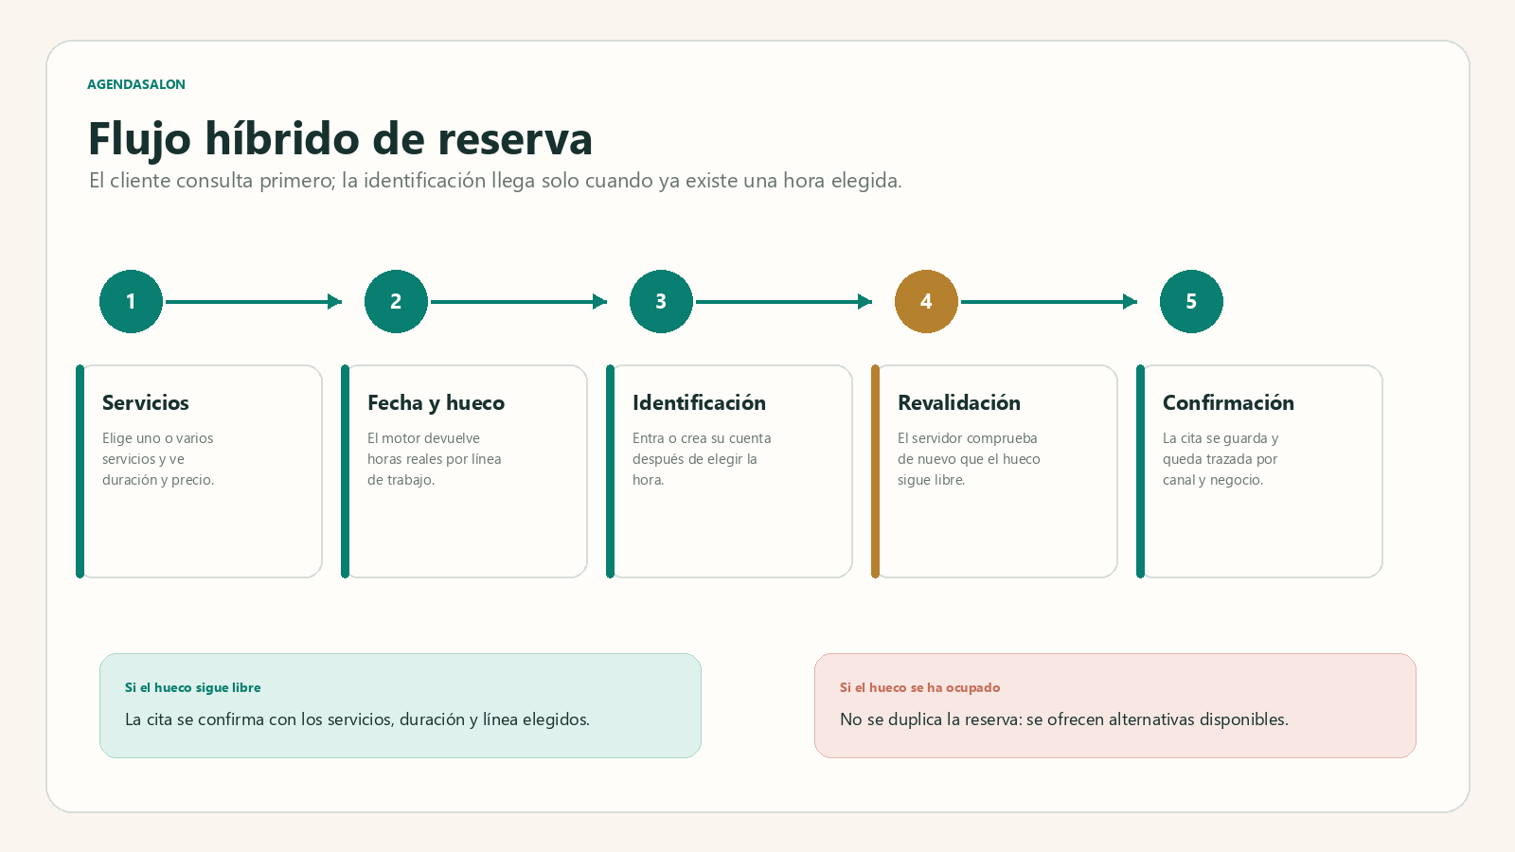
Figura 1. Flujo de reserva pública con revalidación antes de confirmar.

6.3 Cerrar una cita pasada
El sistema no presupone que una cita fue atendida solo porque terminó su hora. La cita aparece como pendiente de cierre y el profesional registra uno de los resultados admitidos: atendida o no presentada. Esta decisión conserva la realidad operativa y evita datos falsos.

6.4 Configurar el negocio
El profesional puede gestionar servicios, duración, precio, color, horarios, cierres, líneas de trabajo, tema visual e imagen pública. Los colores se eligen mediante una paleta visual. Las imágenes públicas pueden seleccionarse entre dos fondos del sistema o entre los archivos que haya subido el propio negocio.

6.5 Supervisar la plataforma
El superadministrador consulta negocios operativos, configuración pendiente, reserva online, accesos y actividad registrada. Puede crear, editar, pausar o reactivar un negocio, pero no crea reservas en su nombre ni entra libremente en el panel profesional.

7. Tecnologías utilizadas
Tecnología | Uso | Justificación
Python y Django 5.2 LTS | Backend, plantillas, autenticación, ORM y reglas | Madurez, seguridad integrada y rapidez de desarrollo
React 19 | Agenda y dashboard de plataforma | Interacción rica en superficies concretas
Vite | Compilación del frontend React | Construcción rápida y salida estática controlada
SQLite | Desarrollo local | Simplicidad y reproducibilidad
PostgreSQL | Producción prevista | Concurrencia, bloqueos y operación robusta
Pillow | Tratamiento de imágenes | Verificación, orientación y recodificación segura
Argon2 | Hashing de contraseñas | Algoritmo resistente y preferente en la configuración
Git y GitHub | Historial y entrega de código | Trazabilidad progresiva y repositorio evaluable
Playwright | Validación visual y responsive | Prueba de vistas reales en escritorio y móvil

8. Arquitectura
AgendaSalon utiliza una arquitectura web monolítica modular. Cada aplicación Django agrupa un ámbito del dominio: cuentas, negocios, clientes, reservas, paneles, festivos y notificaciones. Las vistas React consumen endpoints JSON protegidos por la misma sesión y las mismas reglas de autorización.
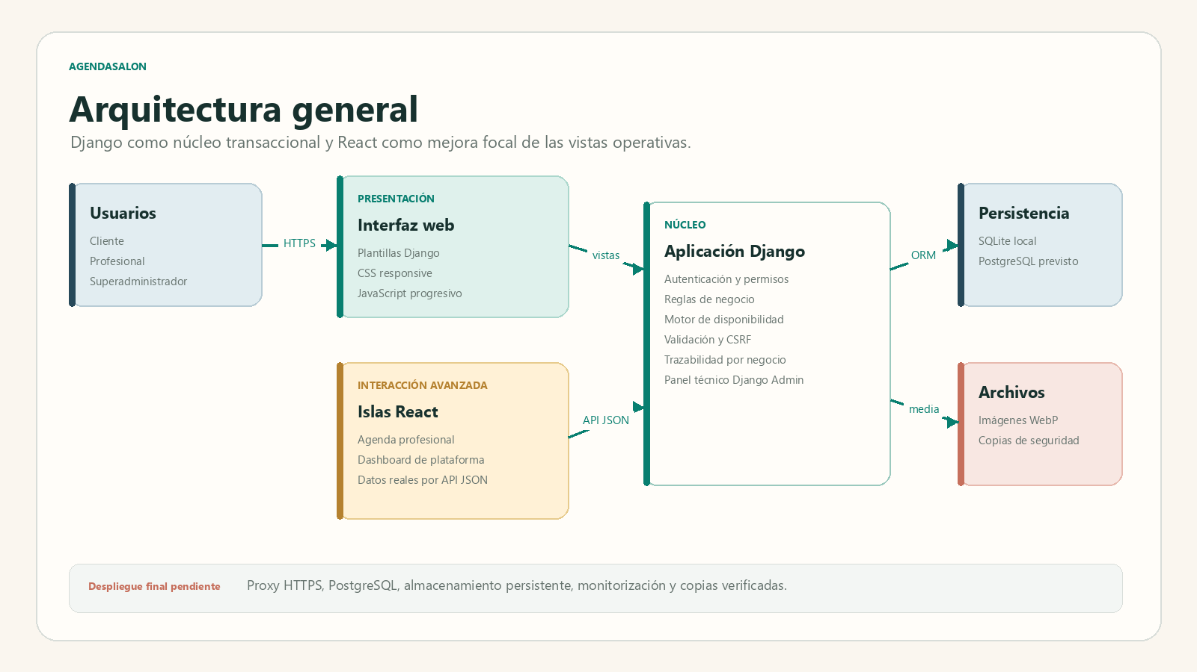
Figura 2. Arquitectura general implementada y componentes previstos para producción.

8.1 Decisión Django-first
El núcleo permanece en Django para evitar duplicar validaciones en dos backends. React no decide si una cita es válida ni escribe directamente en la base de datos. La autoridad final corresponde al servidor.

8.2 Islas React
- Agenda profesional: calendario mensual, día seleccionado, líneas de trabajo, huecos y citas.
- Dashboard de plataforma: métricas, filtros, actividad y distribución de citas.
Esta integración demuestra React dentro de un producto completo sin convertir todas las páginas en una aplicación de una sola página innecesaria.

9. Modelo de datos
El negocio actúa como frontera de aislamiento. Las consultas profesionales obtienen el negocio desde la pertenencia activa del usuario y filtran cada entidad por esa relación.
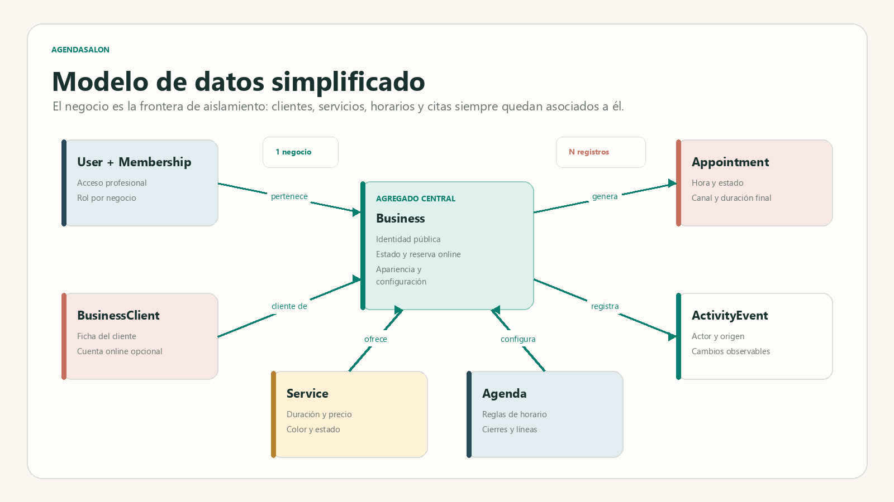
Figura 3. Entidades principales y relación con el agregado Business.
Entre las entidades más relevantes se encuentran:
- Business: identidad, estado, reserva pública y apariencia.
- BusinessMembership: relación entre usuario profesional y negocio.
- BusinessClient y BusinessClientAccess: ficha y cuenta online del cliente.
- Service: duración, precio, color y estado del servicio.
- AvailabilityRule, BusinessClosure y WorkLine: capacidad de la agenda.
- Appointment y AppointmentService: cita y copia histórica de sus servicios.
- BusinessActivityEvent: registro append-only de hechos operativos.
- BusinessPublicImage: galería de imágenes propia y aislada por negocio.

10. Funcionalidades implementadas

10.1 Acceso profesional

Figura 4. Pantalla de acceso privado con jerarquía clara y datos de demostración separados del producto.

10.2 Resumen del negocio
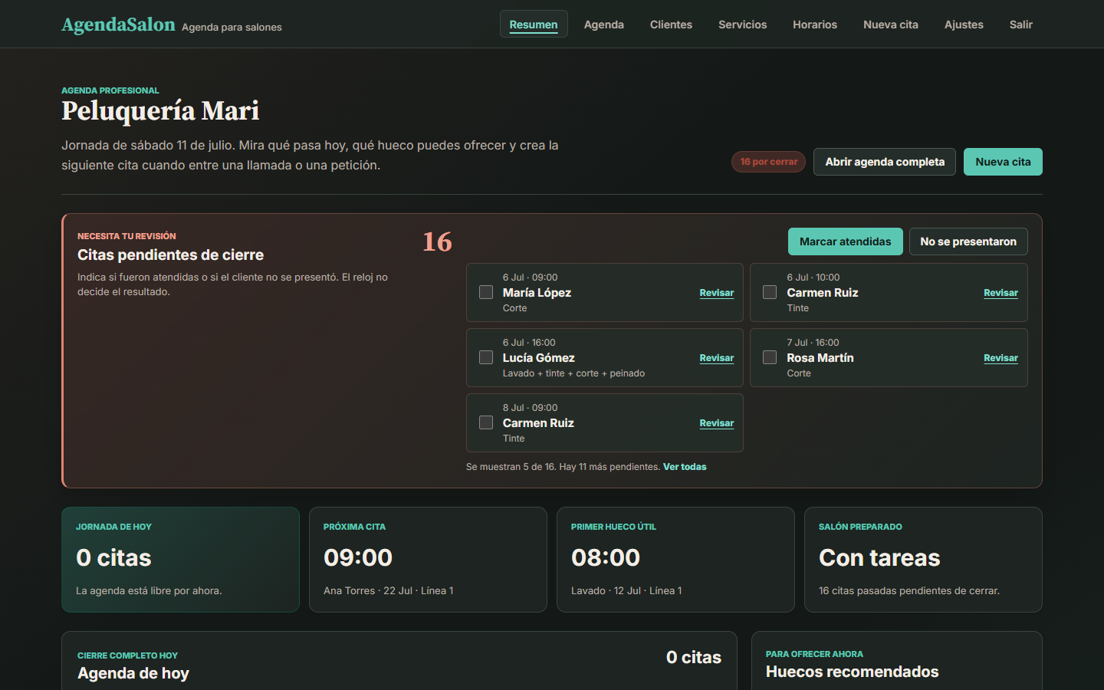
Figura 5. Resumen operativo en modo oscuro con citas pendientes de cierre, métricas y próximas decisiones.

10.3 Agenda React
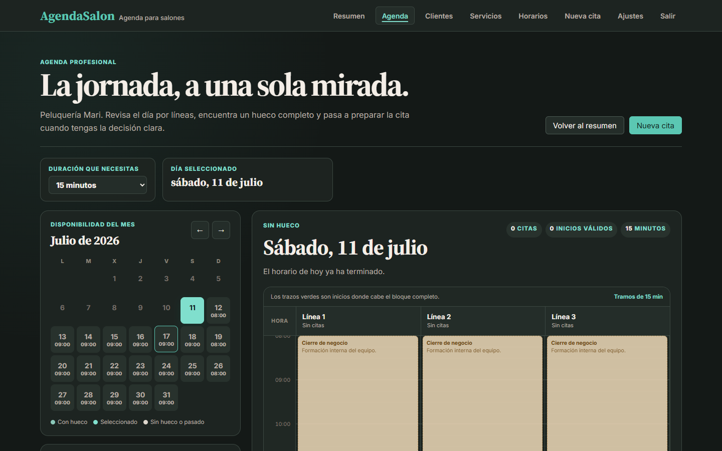
Figura 6. Agenda profesional por día y líneas de trabajo.

10.4 Nueva cita
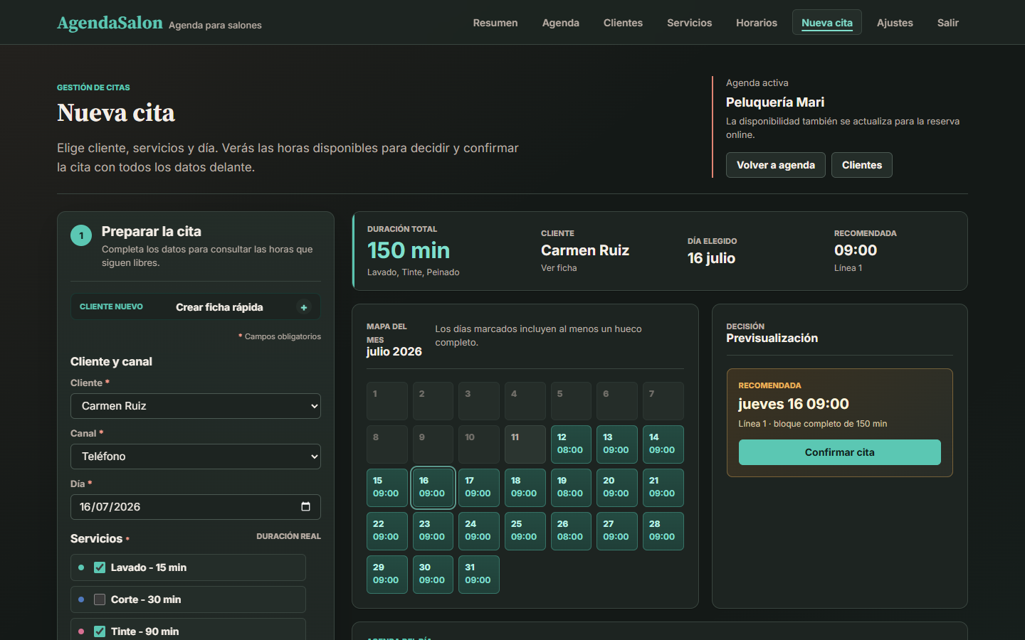
Figura 7. Preparación de una cita de 150 minutos, calendario de disponibilidad y recomendación legible en modo oscuro.

10.5 Reserva pública
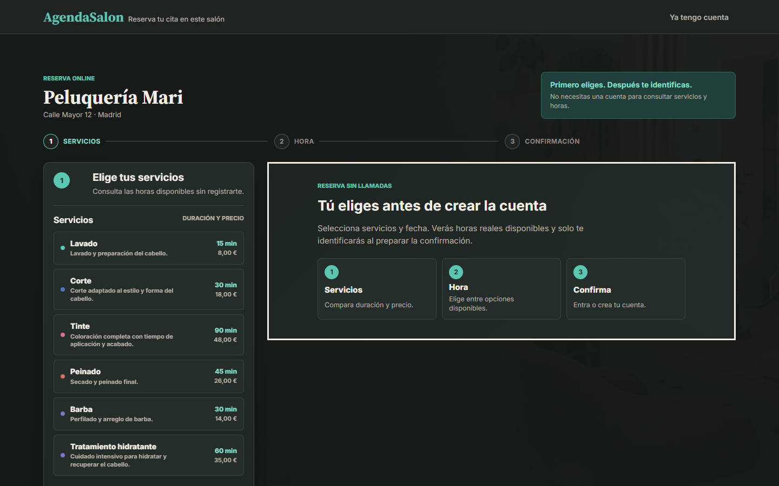
Figura 8. Consulta de servicios antes de exigir identificación al cliente.

10.6 Administración de la plataforma
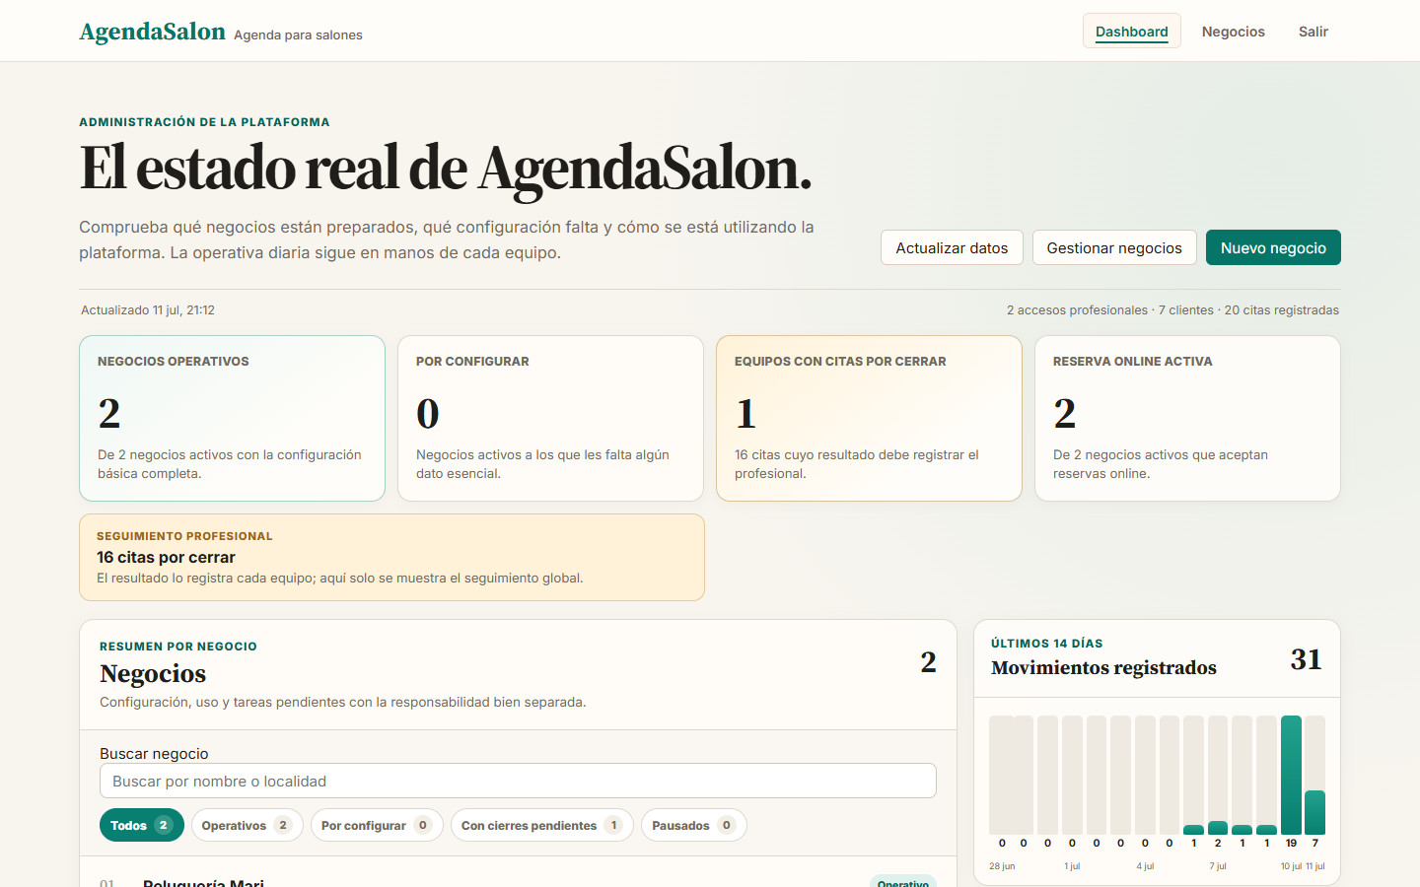
Figura 9. Visión global de estado, configuración, actividad y uso.
La gestión detallada permite buscar, filtrar y abrir la ficha administrativa de cada negocio.

11. Integración de React
La agenda React recibe una configuración inicial desde Django y consulta dos endpoints: disponibilidad mensual y detalle del día. El dashboard del superadministrador consulta datos agregados y permite buscar, filtrar y ordenar negocios sin recargar la página.
Los componentes no utilizan datos simulados en producción. Las respuestas se construyen con consultas del ORM y respetan la sesión, el rol y el negocio. La compilación genera archivos estáticos versionados que Django sirve junto con el resto de la interfaz.

12. Seguridad y protección de datos
La seguridad se ha tratado como una parte del diseño y no como una revisión posterior. El documento docs/SEGURIDAD_Y_PROTECCION_DE_DATOS.md conserva la matriz completa de controles y evidencias.

12.1 Autenticación y contraseñas
- Usuario profesional personalizado con teléfono normalizado.
- Cuenta de cliente ligada a un negocio concreto.
- Sesiones separadas para profesional y cliente.
- Argon2id como hasher preferente.
- Validación de longitud, similitud, contraseñas comunes y valores numéricos.
- Limitación de intentos por identidad e IP con claves seudonimizadas.

12.2 Autorización y aislamiento
- Comprobación de sesión y pertenencia activa.
- Filtrado de objetos por negocio en vistas y APIs.
- Separación entre profesional, superadministrador y personal técnico.
- Galería de imágenes propia: un negocio no puede seleccionar archivos de otro.

12.3 CSRF, XSS y navegador
- Middleware CSRF de Django y token en formularios.
- Mutaciones mediante POST.
- Autoescape de plantillas.
- Política CSP y bloqueo de contenido activo no autorizado.
- Permissions-Policy, protección frente a marcos y política de recursos del mismo origen.

12.4 Validación e integridad
- Formularios Django y validación de modelos.
- Restricciones de base de datos.
- Transacciones atómicas.
- Revalidación del hueco antes de confirmar.
- Bloqueo de filas en operaciones concurrentes sobre PostgreSQL.

12.5 Imágenes
Las imágenes públicas admiten JPG, PNG o WebP, con máximo de 5 MB y 16 millones de píxeles. Se corrige la orientación, se limita el lado mayor a 2400 píxeles y se recodifica a WebP sin metadatos EXIF. Esta medida reduce el riesgo de archivos malformados, consumo excesivo y exposición involuntaria de metadatos.

12.6 Secretos, HTTPS y copias
Producción exige secreto, hosts, orígenes CSRF y PostgreSQL mediante variables de entorno. La configuración activa redirección HTTPS, cookies seguras y HSTS. Las copias incluyen base de datos y medios, manifiesto SHA-256 y verificación de restauración. El destino externo cifrado y la prueba sobre infraestructura real quedan pendientes del despliegue.

13. Pruebas y calidad
La verificación actual incluye:
- 201 pruebas Django, con una prueba de concurrencia PostgreSQL omitida cuando ese motor no está disponible localmente.
- 17 pruebas frontend.
- Compilación Vite de producción.
- Comprobación de migraciones pendientes.
- Auditorías de dependencias Python y Node sin vulnerabilidades conocidas en la fecha de revisión.
- Escaneo de secretos del historial Git.
- Auditoría visual de diez rutas profesionales en escritorio y móvil.
- Comprobación específica de contrastes, desbordes horizontales y consola.
La auditoría móvil se realizó con un viewport de 390 × 844 píxeles. No se detectaron desbordes horizontales reales, superficies claras accidentales ni errores de ejecución después de las correcciones.

14. Despliegue

14.1 Estado actual
El despliegue público todavía no se ha ejecutado. Esta afirmación es deliberada: no se presenta como validado un entorno que aún no existe.

14.2 Preparación disponible
- Configuración de producción separada.
- PostgreSQL obligatorio.
- Variables de entorno documentadas.
- Cabeceras y cookies seguras.
- Flujo de estáticos y medios.
- Scripts de copia, verificación y restauración.
- Comprobaciones de salud de base de datos.

14.3 Evidencias que deben incorporarse antes de la entrega final
1. URL pública operativa.
2. Certificado HTTPS válido.
3. manage.py check --deploy contra la configuración real.
4. Migraciones y collectstatic en el servidor.
5. Prueba de humo de accesos, reserva y paneles.
6. Copia externa cifrada y restauración verificada.
7. Actualización de este capítulo con proveedor, arquitectura y fecha.

15. Git, GitHub y evolución
El repositorio se encuentra en https://github.com/fjbravo75/agendasalon. El historial utiliza commits por bloques coherentes: base de dominio, motor de disponibilidad, reserva asistida, clientes, administración de plataforma, React, seguridad, personalización y documentación.
La estrategia evita tanto un único commit final como microcommits artificiales. Las correcciones visibles se registran como cambios reales, y cada bloque se acompaña de pruebas antes de su publicación.

16. Uso de inteligencia artificial
Durante el desarrollo se han utilizado herramientas de inteligencia artificial como apoyo al análisis, diseño técnico, generación inicial de código, revisión, documentación y validación de alternativas. Su uso no sustituye la toma de decisiones del desarrollador: la arquitectura, el alcance funcional, los criterios técnicos, la revisión del código, las pruebas y la integración final han sido responsabilidad del alumno.

17. Limitaciones y trabajo futuro
- Ejecutar y documentar el despliegue público.
- Verificar concurrencia en la infraestructura PostgreSQL definitiva.
- Conectar correo o mensajería real para recordatorios.
- Definir política operativa de retención y borrado de imágenes de la galería.
- Incorporar monitorización y alertas de disponibilidad.
- Medir tiempos de reserva y reducción de interrupciones con usuarios reales.
- Ampliar permisos profesionales si un negocio necesita varios roles internos.

18. Conclusiones
AgendaSalon demuestra una solución full stack completa, con backend dominante, integración React justificada, modelo multiempresa, interfaz cuidada y seguridad documentada. El producto traduce reglas complejas de agenda en decisiones comprensibles para profesionales y clientes.
La principal fortaleza del proyecto es la coherencia entre dominio, experiencia y seguridad: el mismo motor calcula disponibilidad para todos los canales; el servidor revalida antes de guardar; los roles no se mezclan; y el historial permite reconstruir acciones relevantes. El trabajo restante no consiste en inventar funcionalidad, sino en cerrar el despliegue real y sus evidencias operativas.

Anexo A. Comandos de evidencia
python manage.py test --keepdb
npm run check
python manage.py makemigrations --check --dry-run
python manage.py check --deploy --settings=config.settings.prod
pip-audit -r requirements.txt
npm audit --omit=dev
gitleaks git --log-opts="--all"

Anexo B. Rutas de demostración
Superficie | Ruta local
Acceso profesional | /cuenta/entrar/
Resumen profesional | /profesional/
Agenda React | /profesional/agenda/
Nueva cita | /profesional/citas/nueva/
Ajustes | /profesional/ajustes/
Reserva de Peluquería Mari | /reservar/peluqueria-mari/
Reserva de Barbería Norte | /reservar/barberia-norte/
Dashboard de plataforma | /superadmin/dashboard/
Django Admin técnico | /admin/

Anexo C. Fuentes del proyecto
- Guía oficial del Proyecto Final de Máster archivada con el proyecto.
- Contrato funcional de AgendaSalon.
- Arquitectura, modelo de datos y contrato técnico Django/React.
- Contrato gráfico y sistema visual.
- Dossier de seguridad y protección de datos.
- Historial Git y batería automatizada de pruebas.

